Thomas Bugge "De første grunde til den rene eller abstrakte mathematik. Tredje og sidste Deel. Den oekonomiske og den militaire Landmaaling". Kiøbenhavn 1814. ________________________________________________________________________________

§. 132.
Tab.30.
Fig.112
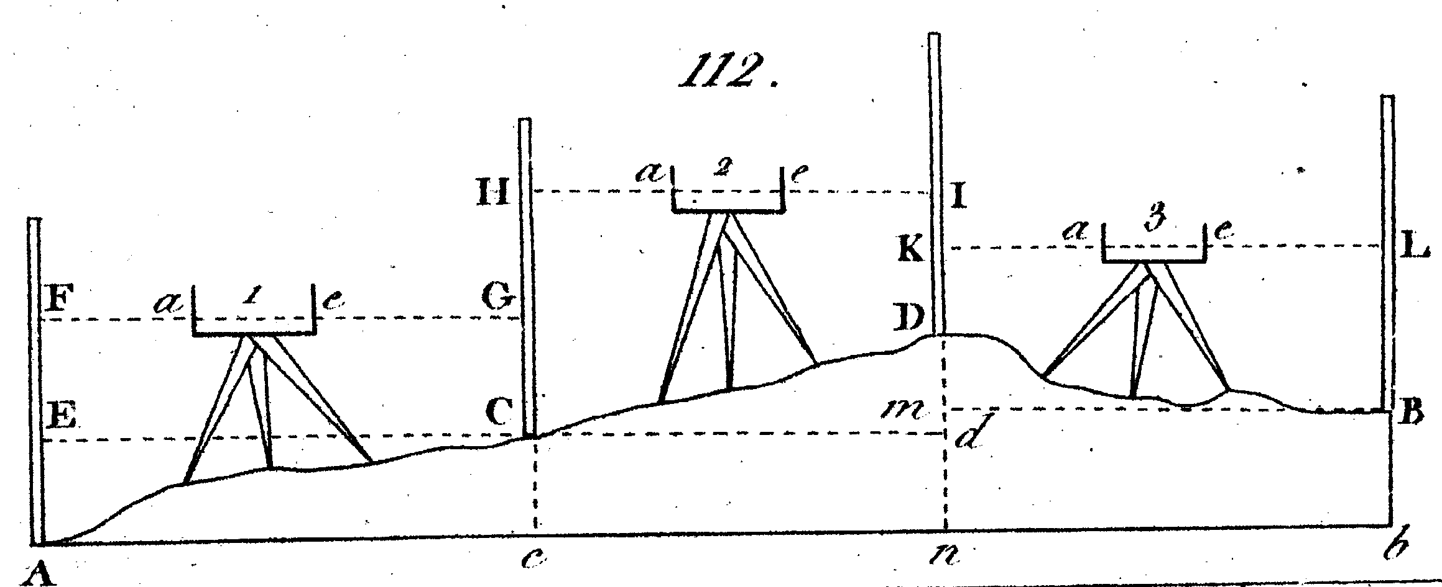
Naar der gives tvende Punkter A og B, imellem hvilke man kan nivellere i en ret Linie, da at bestemme hvor meget det ene Sted B er høiere end det andet A ved at nivellere fra Stationer i Midten.
1. Naar Stederne A og B ere saa langt fra hinanden, at man ei kan bestemme dem ved en Station, saa maae man afstikke Linien imellem dem, og med nedslagne Pæle betegner man Punkterne A, C, D og B (§.121). Disse Punkter maae være saa langt fra hinanden, at Nivelleer-Signalet tydeligen fra Midten kan sees, og at Faldet eller Reisningen af Jordsmonnet fra A til C, fra C til D o.s.v. ei overstiger den Høide, hvortil Nivelleerstokkens Bret eller Signal kan hæves (§.121).
2. Man maae have tvende paalidelige Medhielpere, af hvilke den ene holder sin Nivelleerstok lodret paa Pælen A, og den anden sin Stok udi C. Man stiller Nivelleer-Instrumentet i Midten udi I og sigter fre e til a; efter givne Tegn ophidses eller nedlades Nivelleerbrettet saa længe, indtil dets Midte F staaer i horizontal Linien eaF. Dersom man bruger Ekstrøms Nivelleer- Instrument (§.125 ¹⁾) , saa opstiller man Maalebordet omtrent horizontal, og sætter derpaa Instrumentet, hvor Okularet er ved e og Objektivet ved a; Vaterpas-Kikkerten stilles efter den under samme værende Spids; dersom da Vaterpasboblen kommer til sine Mærker, kan man ved Sigtet igiennem Kikkerten bestemme F; hvis ei, maae man først bringe Vaterpasset til at være rigtigt ved at hæve Diopteren.
Derefter gaaer man om til a; og om man bruger Ekstrøms Nivelleer-Instrument (§.125 ¹⁾ ), saa maa Kikkerten vendes omkring, saa at Objektivet kommer ved e og Okularet ved a (§.125 ¹⁾ ). Man stiller eller vrider Vaterpas-Kikkerten, saa at Spidsen under Vaterpasset staaer rigtigt (§.126), og man seer, om Vaterpassets Boble træffer sig nøie til Mærkerne, og der bliver staaende; dersom derudi skulde mangle noget, saa maae man hæve eller nedtrykke Diopteren EF ved Skruen r (Tab.28, Fig.105 og 107), indtil Boblen bliver staaende ved Mærkerne; man maae altid give nogen Tid, at Boblen kan trække sig. Nu sigter man igennem Kikkerten, og Midten af Nivelleer-Brettet paa Stokken CH bringes til at dækkes af Kikkertens horizontale Traad, saa har man Punktet G. Saavel den forreste Medhielper i C, som den bageste i A maae med Nøiagtighed bemærke Høiderne fra den nedslagne Pæl til Niveller-Brettets Midte AF og CG i Fod, Tommer og Linier, hvilke for Bekvemheds Skyld kan tages i Decimal-Maal.
4. Man optager da Instrumentet og stiller det i 2 omtrent midt imellem C og D; den forreste Medhielper gaaer hen til D og holder der sin Nivelleerstok, og den bageste er imidlertid gaaet hen til C og holder sin Nivelleerstok. Efter de samme Regler, hvilke udi Num. 2 og 3 ere forklarede, bestemmes den synlige horizontal Linie HI, Punkterne H og I, og Høiderne CH og DI paa Nivelleerstokken.
5. Den forreste Medhielper gaaer hen til B, Instrumentet flyttes til 3, og den bageste Medhielper staaer med sin Nivelleerstok i D; man bestemmer da den synlige horizontale Linie KL, og Høiderne BL og KD.
6. Naar man nu vil finde, hvor meget A er høiere eller lavere end B, da kan Regningen føres paa forskiellige Maader; den simpleste er følgende:

AF = 6,02 Fod
CG = 3,53
Ce = dn = + 2,49
CH = Id = 5,92 Fod
DI = 2,64
Dd = + 3,28

Km = LB = 4,45
KD = 2,58
Dm = 1,87

Dn = + 2,49 Fod eller C høiere end A
dD = + 3,28 eller D høiere end C
Dn = + 5,77 eller D høiere end A
Dm = + 1,87 eller B lavere end D
mn = Bd = + 3,90 eller B høire end A

7. Man kan og føre Regningen paa en anden Maade; man adderer alle de Højder, som den Forreste har havt paa sin Nivelleer-Stok, udi C, udi D og B: ligeledes adderer man alle de Høider, hvilke den Bageste har havt udi A, udi C og D; den mindste af disse Summer tager man fra den største, saa er Forskiellen den Høide-Forskiel, som findes mellem A og B. Dersom Summen af den Bagestes Høider er større end Summen af den Forrestes Høider, saa er B høiere end A; og i det modsatte Tilfælde er B lavere end A; thi

AF - CG = Cc
CH - DI = Dd
DK - BL = - Dm

Naar man nu lægger sammen paa begge Sider AF + CH + DK - (CG + DI + BL) = Cc + Dd - Dm = dn + Dd - Dm = Dn - Dm = mn = Bb, som er Høiden af Punktet B over horizontal Linien Ab igiennem Stedet A.
F.Ex. udi foregaaende ved Num. 6 brugte Exempel.

AF = 6,02 Fod
CH = 5,92
DK = 2,59
AF + CH + KD = 14,53 Fod
eller Summen af alle den bageste Medhielpers Høider paa hans Nivelleerstok = 14,59 Fod
Fremdeles CG = 3,53 Fod
DI = 2,64
BL = 4,46
CG + DI + BL = 10,63 Fod
Summen af den foregaaende Medhielper paa sin Nivelleerstok fundne Høider er = 10,63 Fod. Da nu Summen af den efterfølgende eller Bageste Medhielpers Høider er større end Summen af den forrestes Høider; sa er B høiere end A.
Summen af bageste Høider = 14,53 Fod
Summen af forreste Høider = 10,63
B høiere end A = 3,90

_______________________________________________________________________________

Noter:
- § 125:
Ekstrøms Nivellerings-Instrument bestaaer af en stærk Messing Lineal AB, som er 12 til 13 Tommer lang; paa den staae tvende stærke Opstandere eller Dioptere CD og EF…
Tab.28 Fig 105.

